- Fiziksel Bağlantı
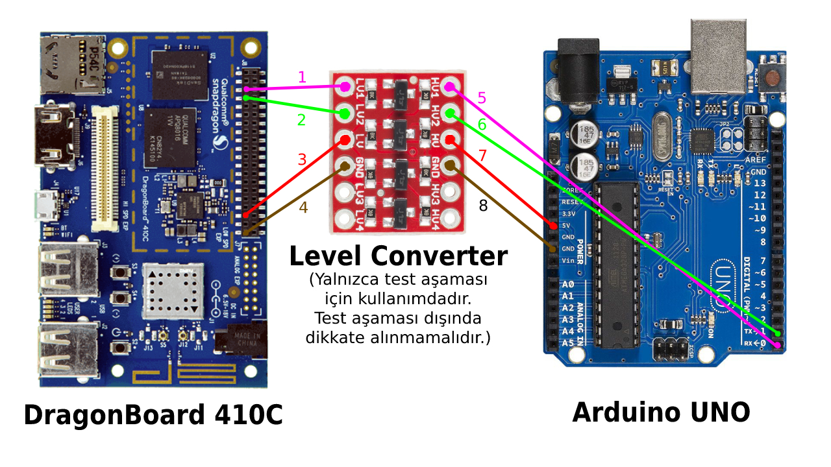
- DragonBoard 410C 5 numaralı slot (UART0 TX), Level Converter LV1 slotuna bağlı.
- DragonBoard 410C 7 numaralı slot (UART0 RX), Level Converter LV2 slotuna bağlı.
- DragonBoard 410C 35 numaralı slot (1.8V PWR), Level Converter LV slotuna bağlı.
- DragonBoard 410C 39 numaralı slot (GND), Level Converter GND slotuna bağlı.
- Level Converter HV1 slotu, Arduino UNO 0 numaralı slota (RX) bağlı.
- Level Converter HV2 slotu, Arduino UNO 1 numaralı slota (TX) bağlı.
- Level Converter HV slotu, Arduino UNO 5V güç slotuna bağlı.
- Level Converter GND slotu, Arduino UNO GND slotuna bağlı

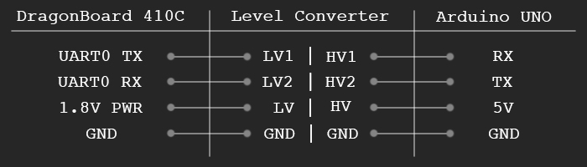
- Yazılımsal Bağlantı
HEX alışverişinin takibi ve müdahalesi için, Arduino IDE yazılımı kullanılacaktır;
https://www.arduino.cc/download_handler.php
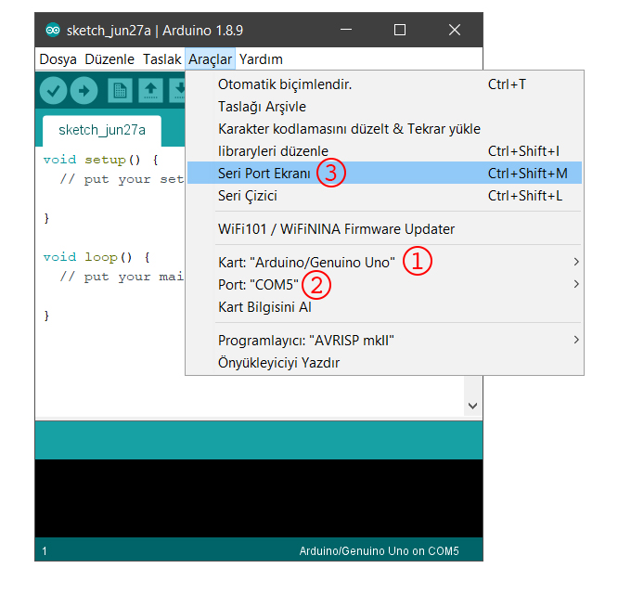
- Ardunio cihazının modelini (Arduino/Genuino Uno) seçin.
- Ardunio’nun bilgisayara hangi portla bağlı olduğunu seçin.
- Seri Port Ekranını açın (Ctrl+Shift+M).

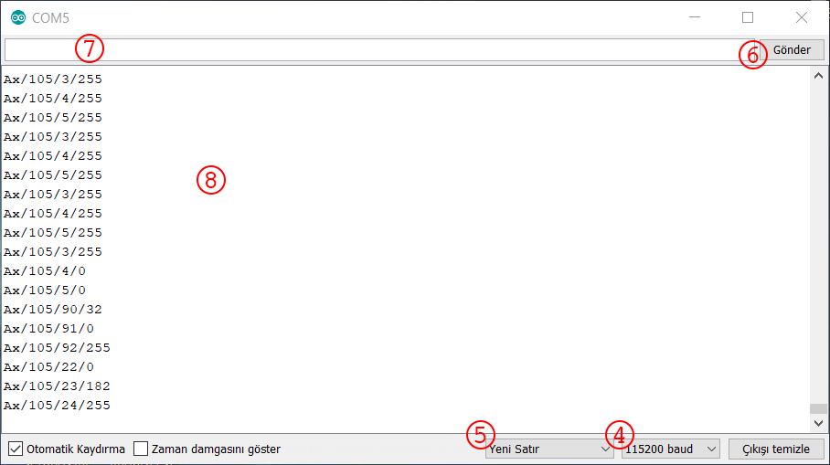
- Kullanılacak baud rate olan 115200’ü seçin.
- Girilecek sinyaller için “Yeni Satır” modunu seçin.
- “Gönder” butonu ile cihaza sinyal gönderebiliriz.
- Göndereceğiniz sinyali kutuya girin.
- Sinyal alışverişini görüntüleyebileceğimiz monitör.
Sinyal kodları yazılım ana dizinindeki “proto.ini” dosyası içerisindedir.
Cihaz uyanma sinyali: Ax/42/1
Cihaz uyuma sinyali: Ax/42/0
- Ön Ayarlamalar

Cihazın içerisindeki yazılımın özellik çeşitliliği, cihazın kullanıldığı aracın özellik çeşitliliğiyle doğru orantılıdır. Yani araçta ne kadar çok özellik varsa, yazılımın da o kadar özelliği ulaşılabilir olacaktır. Bu özelliklerin açık/kapalı olması durumunu, yazılım ana dizinindeki “settings.ini” dosyası ayarlamaktadır.

Settings.ini dosyasının örnek bir parçası,
Burada görülen değişkenler, uygulamanın özelliklerinin açık olup olmamasını tetiklemektedir. “false” değeri almış değişkenler, uygulamada kapalı olurken, “true” değeri almış değişkenler ise uygulamada kullanıcı tarafından erişilebilir olacaktır.

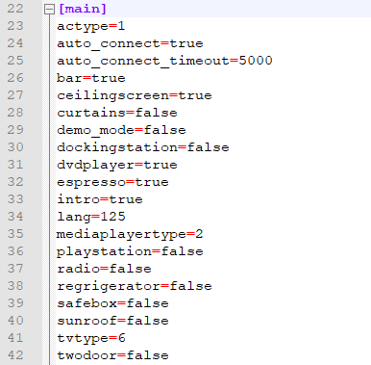
Aynı zamanda burada 29. Satırda görülen “demo_mode” değişkeni, uygulamanın, araçtan uyanık olma sinyali gelmeksizin çalışmasını sağlamaktadır. “demo_mode” değişkeninin “true” değerini aldığı bir durumda, araç çalışmadan uygulama da çalışmayacaktır.

- Cihazın Hazırlanması

- Live SD kart imajı, SD karta yazılır.
- Board, SD Boot moduna sokulur.
- SSH yolu ile board’a bağlanılır.
- Bir çıkarılabilir diske iç imaj kopyalanır.
- NTFS desteği veren paket ‘ntfs-3g’, Live imaja kurulur.
- Bir klasör oluşturulur ve iç imajı barındıran çıkarılabilir disk ‘mount’ ile bu klasöre bağlanır.
- Oluşturulan klasörde bulabileceğimiz iç imaj, ‘dd’ ile Board’ın dahili hafızasına yazılır.

SD karta yazılacak Live SD kart imajı: 'external.img'

Linux Yerel Ağ Tarama komutu (kullanmak için nmap yüklenmelidir)
nmap -sP 192.168.0.*

Linux SSH yolu ile bağlanma komutu (kullanıcı adı ve şifre: linaro)
ssh -l linaro 192.168.0.xx

Debian Unix ve Gnome NTFS desteği veren paket: 'ntfs-3g'
sudo apt-get update
sudo apt-get install ntfs-3g

USB içerisindeki iç imaj: 'internal.img'

Linux klasör oluşturma komutu (klasör ismi: usb)
mkdir usb

Linux bağlı olan diskleri tarama komutu
sudo fdisk -l

Linux bir diski bir klasöre bağlama komutu
sudo mount /dev/sda1 usb

Linux klasörün içine girme komutu
cd usb

Linux ‘dd’ ile diske yazma komutu (disk: /dev/mmcblk0)
sudo dd if=internal.img of=/dev/mmcblk0 status=progress

- Komut sıralaması

Kartı hazırlamak için girilecek komutlar sıralaması:
[Host-PC]nmap -sP 192.168.0.*
[Host-PC]ssh -l linaro 192.168.0.52
[Board-SSH]sudo apt-get update
[Board-SSH]sudo apt-get install ntfs-3g
[Board-SSH]mkdir usb
[Board-SSH]sudo fdisk -l
[Board-SSH]mount /dev/sda1 usb
[Board-SSH]cd usb
[Board-SSH]sudo dd if=internal.img of=/dev/mmcblk0 status=progress

- Başında [Host-PC] ibaresi bulunan komutlar, ana bilgisayarın terminalinde çalıştırılacaktır.
- Başında [Board-SSH] ibaresi bulunan komutlar, SSH bağlantısı aracılığıyla, Board’un terminalinde çalıştırılacaktır.
- Yukarıda verilen referans komutlarda, modem tarafından Board’a atanan IP adresi, ‘192.168.0.52’ olarak varsayılmıştır.
- Yukarıda verilen referans komutlarda, çıkarılabilir diskin, Board’ın Linux sisteminde oluşturduğu yol, ‘/dev/sda1’ olarak varsayılmıştır.
- Üçüncü ve dördüncü satırda verilen ‘sudo apt-get’ ile başlayan komutların çalışması için, Board’un internet bağlantısı olması gerekmektedir.
- Yazılımın elle güncellenmesi

Hazırda bir ‘autovip_ls’ uygulaması derlenmişse, ve uygulama elle güncellenmek istenirse, öncelikle ‘autovip_ls’ uygulaması bir çıkarılabilir diske kopyalanması, ardından Board terminalinden aşağıdaki komutların sırasıyla girilmesi gerekmektedir:
[Board-SSH]cd
[Board-SSH]mkdir usb
[Board-SSH]sudo mount /dev/sda1
[Board-SSH]sudo service dizaynvip stop
[Board-SSH]sudo mv ./autovip/autovip_ls ./autovip/autovip_ls.bak
[Board-SSH]sudo cp ./usb/autovip_ls ./autovip/autovip_ls
[Board-SSH]sudo chmod +x ./autovip_ls
[Board-SSH]sudo umount /dev/sda1
[Board-SSH]sudo service dizaynvip start

- Yukarıda bulunan tüm komutlar, SSH bağlantısı aracılığıyla, Board’un terminalinde çalıştırılacaktır.
- Yukarıda verilen referans komutlarda, çıkarılabilir diskin, Board’ın Linux sisteminde oluşturduğu yol, ‘/dev/sda1’ olarak varsayılmıştır.
- Kartta, uygulama ‘dizaynvip’ isimli bir servis aracılığı ile, ‘/home/linaro/autovip’ klasöründeki ‘autovip_ls’ isimli bir çalıştırılabilir ile çalışmaktadır.
- Yazılımın veya yazılım dosyalarının üzerinde bir değişiklik yapılacağı zaman, öncelikle yazılımın durdurulması gerekmektedir. Bunun için dördüncü satırdaki komutu kullanıyoruz.

- Yardımcı Komutlar

Linux Yerel Ağ Tarama komutu (kullanmak için nmap yüklenmelidir)
nmap -sP 192.168.0.*

Linux SSH yolu ile bağlanma komutu (kullanıcı adı ve şifre: linaro)
ssh -l linaro 192.168.0.xx

Debian Unix ve Gnome NTFS desteği veren paket: 'ntfs-3g'
sudo apt-get update
sudo apt-get install ntfs-3g

Linux klasör oluşturma komutu (klasör ismi: usb)
mkdir usb

Linux bağlı olan diskleri tarama komutu
sudo fdisk -l

Linux bir diski bir klasöre bağlama komutu
sudo mount /dev/sda1 usb

Linux klasörün içine girme komutu
cd usb

Linux ‘dd’ ile diske yazma komutu (disk: /dev/mmcblk0)
sudo dd if=internal.img of=/dev/mmcblk0 status=progress

Linux dosyaya tam yetki verme komutu (dosya: /home/linaro/file)
sudo chmod +x /home/linaro/file

Linux Super User yetkisi edinme
sudo su

Linux tüm servisleri görüntüleme
sudo service –-status-all

Linux servis durdurma/başlatma/tekrar başlatma (servis: dizaynvip)
sudo service dizaynvip stop
sudo service dizaynvip start
sudo service dizaynvip restart

